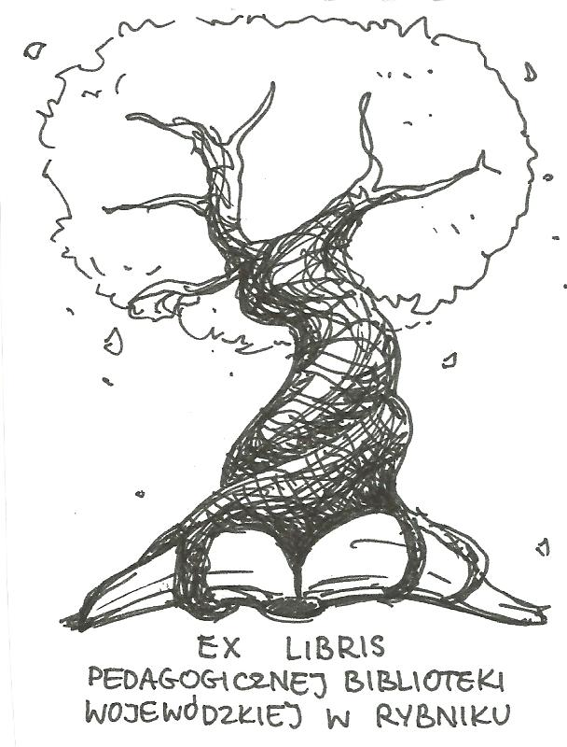 | PEDAGOGICZNA BIBLIOTEKA WOJEWÓDZKA  W RYBNIKU  ul. Chrobrego 27  44-200 Rybnik  tel. 32 42 22 059  pbwrybnik@wom.edu.pl

EDUKACJA ZDROWOTNA
Zestawienie bibliograficzne w wyborze na podstawie zbiorów PBW
w Rybniku
Druki zwarte
- Biospołeczne uwarunkowania uczestnictwa w kulturze fizycznej i zdrowotnej osób w różnym wieku / pod red. Anny Makarczuk, Anny Maszorek - Szymali, Jolanty E. Kowalskiej i Arkadiusza Kaźmierczaka. – Łódź: Wydawnictwo Uniwersytetu Łódzkiego, 2017. – 251s. ISBN 978-83-8088-329-1
Sygn. 42590
- Edukacja ekologiczna i prozdrowotna / Wiktoria Sobczyk. – Kraków: Wydawnictwo Naukowe AP, 2000. – 170s. ISBN 83-7271-042-2
Sygn. 36634
- Edukacja zdrowotna / Ewa Syrek. Katarzyna Borzucka - Sitkiewicz. – Warszawa: Wydawnictwa Akademickie i Profesjonalne, 2009. – 220s. ISBN 978-83-60807-59-0
Sygn. 40145, 40326
- Edukacja zdrowotna : dokonania, aktualności, perspektywy / red. Nauk. Ilona Gembalczyk, Beata Fedyn. – Racibórz: WPWSZ, 2013. – 264 s. ISBN 978-83-60730-73-7
Sygn. 40919
- Edukacja zdrowotna : podręcznik akademicki / Barbara Woynarowska. – Warszawa: Wydawnictwa Naukowe PWN, 2010. – 608s. ISBN 978-83-01-16457-7
Sygn. 40097, 41834
- Edukacja zdrowotna w rodzinie i w szkole / Teresa Bernadeta Kulik. – Stalowa Wola : Oficyna Wydawnicza Fundacji Uniwersyteckiej, 1997. – 213s. ISBN 83-86916-95-8
Sygn. 33970
- Organizacja i realizacja edukacji zdrowotnej w szkole : poradnik dla dyrektorów szkół i nauczycieli szkół podstawowych / praca zbiorowa pod red. Barbary Woynarowskiej. – Warszawa : Ośrodek Rozwoju Edukacji, 2012. – 96s.
Sygn. 40406
- Promocja zdrowia / pod red. Jerzego Bogdana Karskiego. – Warszawa: Wydawnictwo „Ignis”,1999. – 251s. ISBN 83-85724-37-0
Sygn. 34975
- Promocja zdrowia i profilaktyka uzależnień : przewodnik nauczyciela szkoły podstawowej i gimnazjum / Hanna Jakubowska . – Warszawa: PWN, 1999. – 61s. ISBN 83-7195-135-3
Sygn.34244
- Przekonania zdrowotne w poszukiwaniu perspektywy pedagogicznej / Irena Kropińska. – Bydgoszcz : Wydawnictwa Uczelnianie, 2000. – 299s. ISBN 8370963234
Sygn. 35102, 35081
- Ścieżka edukacyjna – edukacja prozdrowotna i promocja zdrowia w szkole / Barbara Woynarowska, M. Sokołowska. – Warszawa: KOWEZ, 2001. – 56s. ISBN 83-88780-24-7
Sygn. 35227
- Wychowanie zdrowotne w nauczaniu przedmiotowym : propozycje metodyczne dla nauczycieli / Cezary Stypułkowski. – Kraków : Oficyna Wydawnicza „Impuls”, 2001. – 60s. ISBN 83-7308-137-2
Sygn. 35479, 35634
- Zintegrowane (holistyczne) podejście do człowieka i zdrowia : program autorski Wychowanie do zdrowia w rodzinie, szkole i świecie. Program uzupełniający nauczania edukacji zdrowotnej / Ewa Danuta Białek. – Warszawa : Instytut psychosyntezy, 2012. – 189s. ISBN 978-83-921580-4-2
Sygn. 40536

Druki ciągłe

- Czy „light” oznacza zdrowszy? / Karolina Łagowska // „Wychowanie Fizyczne i Zdrowotne”. – 2015, nr 4, s. 16 – 19
- Dla zdrowia i sprawności – styl życia oraz programy treningu / Jan Harasymowicz // „Wychowanie Fizyczne i Zdrowotne”. – 2007, nr 12, s. 4 -9
- Dokonałam ewaluacji programu edukacji prozdrowotnej / Jolanta Żołyńska // „Lider”. – 2005, nr 7-8, s. 21-22
- 10 najważniejszych zasad żywieniowych – do przekazania uczniom! / Mikołaj Lasek // „Wychowanie Fizyczne i Zdrowotne”. – 2019, nr 11, s. 30 - 31
- Edukacja prozdrowotna - monitorowanie sprawności fizycznej / Dorota Kamień // „Wychowanie Fizyczne i Zdrowotne”. – 2014, nr 7, s. 4 -7
- Edukacja prozdrowotna w świetlicy / Bernarda Sklorz // „Życie Szkoły”. – 2002, nr 5, s. 290-291
- Edukacja zdrowotna a jakość życia osób z uszkodzonym wzrokiem / Grzegorz Brzuzy // „Wychowanie na co Dzień”. – 2012, nr 1-2, s. 28-31
- Edukacja zdrowotna jako dieta wpływa na wzmocnienie organizmu / Mikołaj Lasek // „Wychowanie Fizyczne i Zdrowotne” . – 2019, nr 6, s. 28-29
- Edukacja zdrowotna jako istotny obszar wychowania przedszkolnego / Dorota Lamczyk // „Wychowanie na co Dzień”. – 2015, nr 4, wkładka s. I-IV
- Edukacja zdrowotna jako jeden z priorytetów zreformowanej szkoły / B. Zawadzka // „Edukacja” . – 2003, nr 2, s. 19-28
- Edukacja zdrowotna : prawidłowe odżywianie / Mateusz Ziemba, Urszula Kierczak // „Wychowanie Fizyczne i Zdrowotne”. – 2011, nr 9, s. 15-20
- Edukacja zdrowotna uczniów / Seweryn Leszczyński // „Wychowawca”. – 2014, nr 2, s. 8 – 9
- Edukacja zdrowotna (zestawienie bibliograficzne) / Elżbieta Trojan // „Nowa Szkoła”. – 2013, nr 6, s. 56-61
- Edukacja zdrowotna uczniów ( bibliografia w wyborze) / Elżbieta Trojan // „Wychowawca”. – 2018, nr 9, s. 27
- Edukacja zdrowotna w szkole – nowe wyzwania / Maria Sokołowska // - „Remedium”. – 2009, nr 6, s. 4 – 5
- Jak uczyć dzieci, że jedzenie ma znaczenie? / Mikołaj Lasek// „Wychowanie Fizyczne i Zdrowotne”. – 2019, nr 1, s. 28-29
- Jak zadbać o podniesienie odporności jesienią i zimą? / Ewa Brzozowska // „Wychowanie Fizyczne i Zdrowotne”. – 2016, nr 5, s. 33-36
- Model edukacji zdrowotnej w szkole podstawowej / Dominik Olejniczak // „Lider”. – 2010, nr 9, s. 27
- O edukację zdrowotną w szkołach / Irena Celejowa // „Kultura Fizyczna”. – 2005, nr 7-8, s. 17 - 21
- O istocie edukacji zdrowotnej ( wychowania zdrowotnego) / Beata Fedyn // „Eunomia”. – 2012, nr 8, s. 13-14
- Opieka i edukacja zdrowotna w szkole / Małgorzata Hańska // „Problemy Opiekuńczo-Wychowawcze”. – 2013, nr 4, s. 3-11
- Poradnik edukacji zdrowotnej / Weronika Wrona-Wolny // „Wychowanie Fizyczne i Zdrowotne”. – 2012, nr 9, s. 29
- Program autorski edukacji prozdrowotnej w klasach I-III // „Lider”. – 2003, nr 6, s. 10-12
- Program edukacji prozdrowotnej / Elżbieta Ugrynowicz // „Życie Szkoły”. – 2004, nr 3, s. 40-42
- Promocja zdrowia – jakość żywności i żywienia / Magdalena Krzelowska// „Wychowanie Fizyczne i Zdrowotne”. – 2014, nr 10, s. 8-13
- Promocja zdrowia szansą na matuzalemowe lata / Magdalena Krzelowska // „Wychowanie Fizyczne i Zdrowotne”. – 2014, nr 5, s. 4 -9
- Promocja zdrowia w przedszkolnej edukacji zdrowotnej / G. Antoszczuk // „Wychowanie Fizyczne i Zdrowotne”. - 2005, nr 2, s. 32-34
- Sportowiec weganin : czy to w ogóle możliwe ? / Anna Nowak // „Wychowanie Fizyczne i Zdrowotne”. – 2016, nr 6, s. 22-24
- W poszukiwaniu zdrowia // „Wychowanie Fizyczne i Zdrowotne”. – 2005, nr 6-7, s. 2-3
- Węglowodany jako źródło energii dla osób aktywnie fizycznie / Dorota Kawka // „Wychowanie Fizyczne i Zdrowotne”. – 2016, nr 6, s. 25-28
- Wszechobecny cukier w diecie dziecka/ Karolina Łagowska // „Wychowanie Fizyczne i Zdrowotne”. – 2015, nr 2, s. 18-21
- Zajęcia z edukacji zdrowotnej / Jolanta E. Kowalska // „Wychowanie Fizyczne i Zdrowotne”. – 2010, nr 10, s. 10 - 17
- Zdrowie a dojrzała osobowość / K. Ostrowska // „Wychowawca”. – 2003, nr 12, s. 5-7
- Zdrowie najmłodszych i edukacja prozdrowotna w Niemczech / Katarzyna Tomasik- Abdelsamie // „Edukacja i Dialog”. – 2015, nr 3-4, s. 56
- Zdrowie – o czym należy pamiętać / Adam Cichosz // „Wychowanie Fizyczne i Zdrowotne”. – 2012, nr 8, s. 10-16
- Zdrowy uczeń w zdrowej szkole / B. Kuras, J. Wiśniewska // „Edukacja i Dialog”. – 2002, nr 4, s. 31-34
- Żyjmy zdrowo i bezpiecznie. Program edukacji zdrowotnej dla kl. I-III szkoły podstawowej / Małgorzata Mróz // „Wychowawca”. – 2015, nr 7, s. 42-44

kwiecień 2020 r. oprac. J. Miłkowska

